**УВАЖАЕМЫЕ СОБСТВЕННИКИ ЖИЛЫХ И НЕЖИЛЫХ ПОМЕЩЕНИЙ!**

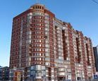

**В связи с заменой ЭК «Восток» в электрощитовых приборов учёта, в период с 19 по 21 июля, будут производиться кратковременные (на 1-2 часа) отключения электрической энергии.**

**Заранее приносим свои извинения за временные неудобства.**

**Администрация ТСЖ «Светлое»**